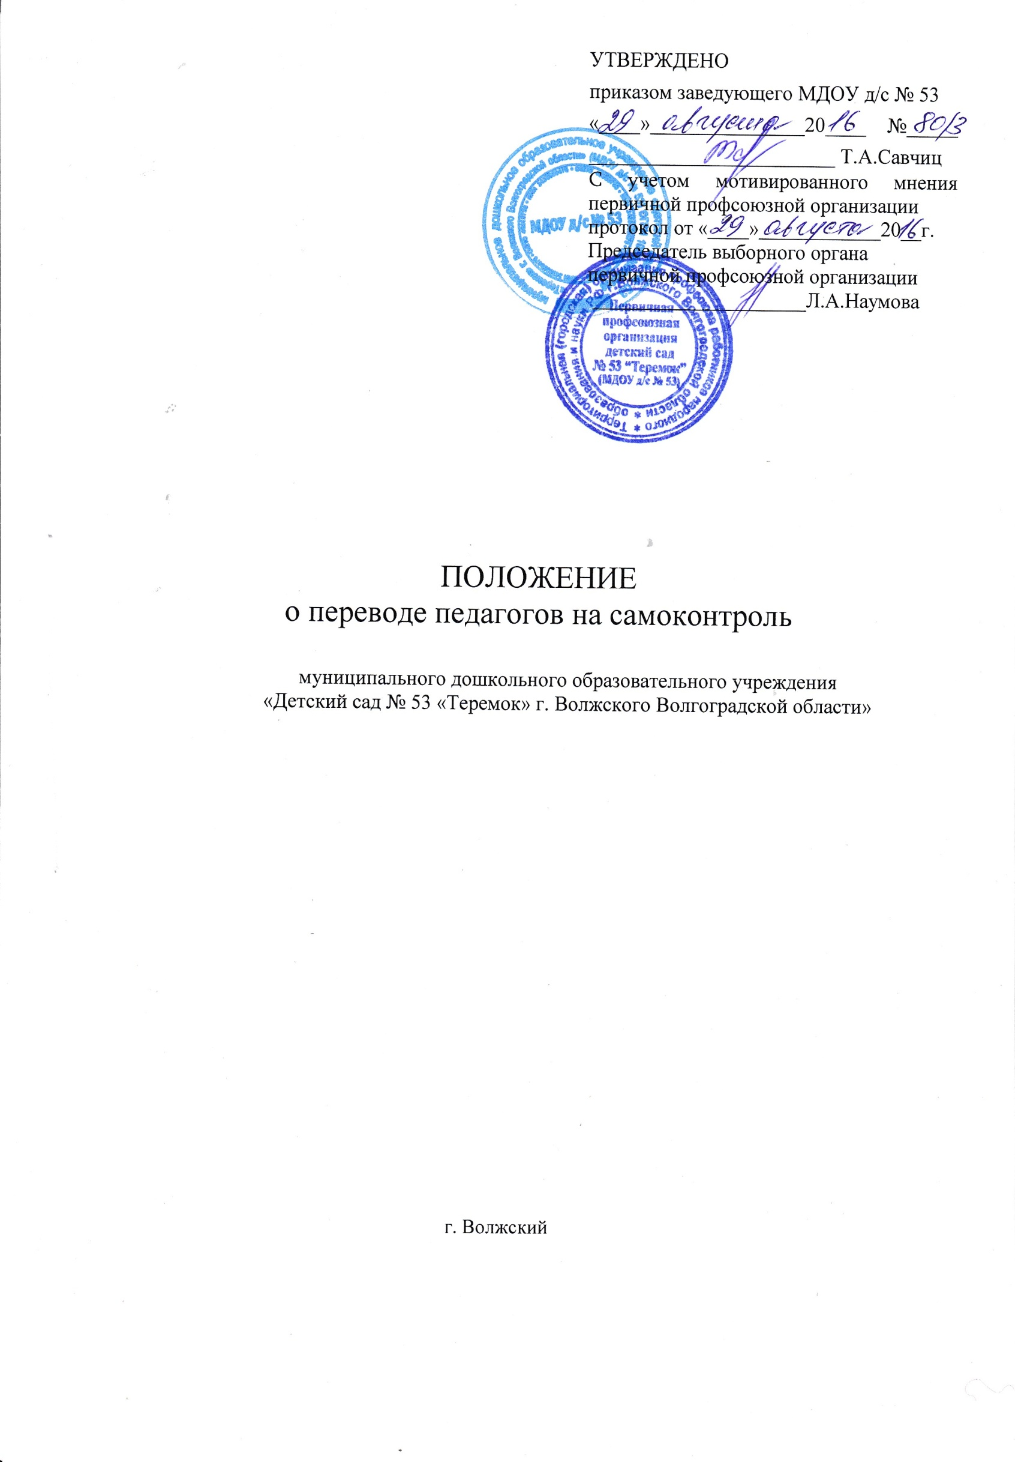 | УТВЕРЖДЕНО  приказом заведующего МДОУ д/с № 53  «____»_______________20____ №_____ ________________________ Т.А.Савчиц  С учетом мотивированного мнения первичной профсоюзной организации  протокол от «____»____________20__г.  Председатель выборного органа  первичной профсоюзной организации  _____________________Л.А.Наумова

ПОЛОЖЕНИЕ
о переводе педагогов на самоконтроль

муниципального дошкольного образовательного учреждения «Детский сад № 53 «Теремок» г. Волжского Волгоградской области»

г. Волжский

1.Общее положение
- Настоящее положение разработано для муниципального дошкольного образовательного учреждения «Детский сад № 53 «Теремок» г.Волжского Волгоградской области (далее - Учреждение) определяет порядок перевода педагогов Учреждения на самоконтроль.

2.Характеристика педагогов
- Стаж педагогической работы не менее 10 лет.
- Наличие высшей и 1 квалификационной категории.
- Творчески подходит к организации воспитательно - образовательного процесса.
- Активный участник методической работы детского сада.
- Владеет педагогическим тактом, отличается высоким уровнем культуры поведения с детьми, родителями, коллегами.
2.6. Отличается высокой степенью дисциплинированности и ответственности, добросовестно выполняет правила внутреннего трудового распорядка.

- Порядок перевода
  - Перевод на самоконтроль осуществляется решением администрации учреждения по личному согласию педагога сроком на 1 учебный год с 01.09... по 31.08...
  - Решение администрации доводится до сведения коллектива на педагогическом совете.
  - Руководитель учреждения издает приказ о переводе педагога на самоконтроль.

- Форма обратной связи
4.1.Педагог, переведенный на самоконтроль, обязан сообщить о результатах своей работы в виде отчета:
- творческого самоотчета;
- открытого занятия
- выступления на педсовете, методическом объединении, семинаре

СОГЛАСОВАНО
Протокол педагогического совета
МДОУ д/с № 53
№ 1 от 29.08.2016

